ТЪРЖЕСТВЕНА КЛЕТВА И ОБУЧЕНИЕ НА СЪДЕБНИ ЗАСЕДАТЕЛИ

На 20.02.2020 г. се проведе общо събрание на съдиите от Районен съд - Казанлък, на което положиха клетва новоизбраните съдебните заседатели с мандат 2020/2024 г.

За втори пореден мандат като съдебни заседатели ще заседават трима от общо избраните двадесет и шест.

Съдия Радослава Маждракова - административен ръководител на Районен съд - Казанлък, призова всички тях да се ръководят от законността, справедливостта, честността и отговорността при изпълнение на задълженията си като съдебни заседатели. В края на приветственото си слово тя им пожела здраве, успешен и спокоен мандат.
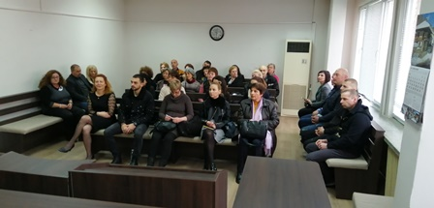

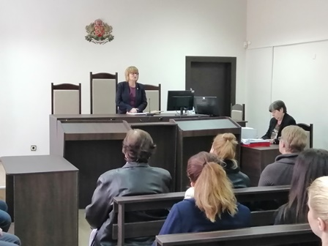
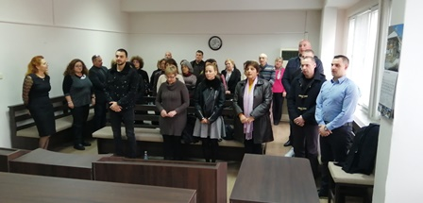
Обучението на съдебните заседатели бе проведено от съдия Ива Стефанова, съдия от Окръжен съд – Стара Загора и съдия-обучител. Тя запозна участниците с ролята и функциите им в наказателното производство, основните изисквания към работата им, както и етичните норми, които следва да спазват. С много примери от действителни ситуации съдия Стефанова пресъздаде различни детайли от участието на съдебния заседател като член на съдебния състав, което се прие с голям интерес от аудиторията.
